CustomWidget功能實作簡例 [以客制化Text元件說明]

功能說明：提供客戶自行設計簡易widget應用
設計示範：以客戶若要自行設計一個特殊Text元件來當範例
實作過程：CustomTextWidget / CustomITU

- 制定元件名稱，假設取名為customtext
- 在GUIDesigner內(開啟專案GUIDesigner.sln)，
自行實作新增CustomTextWidget.cs(加入GUIDesigner專案)
並將資料結構等定義加進CustomITU.cs裡 (ITUCustom2…ITUCustom3..)
- GUIDesigner專案編譯成功後，即可使用新增的CustomText來設計使用XML
- 參考範例，實做此widget的相關函數至itu_customtext.c，並將相關結構定義加進itu_custom.h裡
- 此處舉例為一客制化Text元件，可參考範例所提供的已完成檔案
並可對比參考SDK內含標準元件TextWidget.cs及itu_text.c來了解text類元件的設計方法

範例檔案：
測試專案Test_ITU
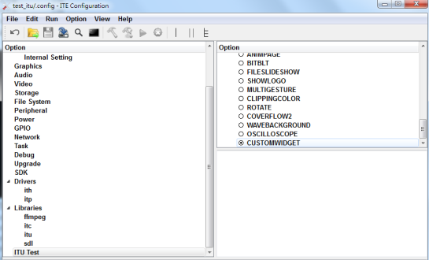
ite_sdk\sdk\itu\project\customwidget\itu_custom.h
ite_sdk\sdk\itu\project\customwidget \itu_customtext.c
ite_sdk\sdk\itu\project\customwidget \customwidget.xml
ite_sdk\sdk\itu\project \hmi_tool\CustomTextWidget.cs

主要函數範例說明：
[itu_customtext.c]

void ituCustomTextExit(ITUWidget* widget)
[元件於離開釋放時的CallBackFunc]

bool ituCustomTextClone(ITUWidget* widget, ITUWidget** cloned)
[元件在使用Clone複制時的CallBackFunc]

bool ituCustomTextUpdate(ITUWidget* widget, ITUEvent ev, int arg1, int arg2, int arg3)
[元件針對系統發布特定事件時的對應動作CallBackFunc]

void ituCustomTextDraw(ITUWidget* widget, ITUSurface* dest, int x, int y, uint8_t alpha)
[元件於每次系統呼叫重繪時的繪圖CallBackFunc]

void ituCustomTextOnAction(ITUWidget* widget, ITUActionType action, char* param)
[元件於系統傳遞Action動作時的對應CallBackFunc]

